**ТРЕБОВАНИЯ К ПРИБОРАМ УЧЕТА ЭЛЕКТРИЧЕСКОЙ ЭНЕРГИИ**

С 1 января 2022 г. для учета электрической энергии (мощности) подлежат установке приборы учета, соответствующие требованиям к приборам учета электрической энергии, которые могут быть присоединены к интеллектуальной системе учета электрической энергии (мощности), в соответствии с правилами предоставления доступа к минимальному набору функций интеллектуальных систем учета электрической энергии (мощности) (Основание п. 141 ПП РФ №442 от 04.05.2012).

• Каждый установленный расчетный прибор учета должен иметь на винтах, крепящих кожух прибора учета, пломбы с клеймом метрологической поверки, а на зажимной крышке – пломбу сетевой компании.

• Наличие действующей поверки прибора учета подтверждается наличием читаемой пломбы метрологической поверки и, как правило, предоставлением документа – паспорта-формуляра на прибор учета или свидетельства о поверке. В документах на прибор учета должны быть отметки о настройках тарифного расписания и местного времени.

**ОБЩИЕ ТРЕБОВАНИЯ**

**К МЕСТУ УСТАНОВКИ ПРИБОРОВ УЧЕТА ЭЛЕКТРИЧЕСКОЙ ЭНЕРГИИ**

Под установкой прибора учета понимается монтаж прибора учета впервые в отношении точки поставки. Под заменой прибора учета понимается монтаж прибора учета после демонтажа ранее установленного прибора учета в данной точке

Приборы учета подлежат установке на границах балансовой принадлежности объектов электроэнергетики (энергопринимающих устройств) смежных субъектов розничного рынка:

- потребителей,

- производителей электрической энергии (мощности) на розничных рынках,

- сетевых организаций,

 имеющих общую границу балансовой принадлежности.

При отсутствии технической возможности установки прибора учета на границе балансовой принадлежности объектов электроэнергетики (энергопринимающих устройств) смежных субъектов розничного рынка прибор учета подлежит установке в месте, максимально приближенном к границе балансовой принадлежности, в котором имеется техническая возможность его установки.

При этом по соглашению между смежными субъектами розничного рынка прибор учета, подлежащий использованию для определения объемов потребления (производства, передачи) электрической энергии одного субъекта, может быть установлен в границах объектов электроэнергетики (энергопринимающих устройств) другого смежного субъекта.

В случае если прибор учета, в том числе коллективный (общедомовой) прибор учета в многоквартирном доме, расположен не на границе балансовой принадлежности объектов электроэнергетики (энергопринимающих устройств) смежных субъектов розничного рынка, то объем потребления (производства, передачи) электрической энергии, определенный на основании показаний такого прибора учета, в целях осуществления расчетов по договору подлежит корректировке на величину потерь электрической энергии, возникающих на участке сети от границы балансовой принадлежности объектов электроэнергетики (энергопринимающих устройств) до места установки прибора учета. При этом расчет величины потерь осуществляется сетевой организацией в соответствии с актом уполномоченного федерального органа, регламентирующим расчет нормативов технологических потерь электрической энергии при ее передаче по электрическим сетям.

(Основание п. 148 ПП РФ №442 от 04.05.2012).

Приборы учета должны устанавливаться в шкафах, камерах комплектных распределительных устройствах (КРУ, КРУН), на панелях, щитах, в нишах, на стенах, имеющих жесткую конструкцию.

Высота от пола до коробки зажимов приборов учета должна быть в пределах 0,8-1,7 м. Допускается высота менее 0,8 м, но не менее 0,4 м.

Измерительный комплекс должен быть защищён от несанкционированного доступа для исключения возможности искажения результатов измерений.

В местах, где имеется опасность механических повреждений приборов учета или их загрязнения, или в местах, доступных для посторонних лиц, для приборов учета должен предусматриваться запирающийся шкаф с окошком на уровне циферблата. Аналогичные шкафы должны устанавливаться также для совместного размещения приборов учета и трансформаторов тока при выполнении учета на стороне низшего напряжения.

Для защиты от несанкционированного доступа электроизмерительных приборов, коммутационных аппаратов и разъёмных соединений электрических цепей в цепях учёта должно производиться их маркирование специальными знаками визуального контроля в соответствии с установленными требованиями.

СХЕМЫ ПОДКЛЮЧЕНИЯ ПРИБОРОВ УЧЕТА ЭЛЕКТРИЧЕСКОЙ ЭНЕРГИИ

Установка и эксплуатация приборов учета электрической энергии осуществляется в соответствии с требованиями правил устройства электроустановок и инструкций заводов-изготовителей.

Схемы включения приборов учета должны соответствовать схемам, приведенным производителем в паспортах на приборы учета.

СХЕМА ПОДКЛЮЧЕНИЯ ОДНОФАЗНОГО ПРИБОРА УЧЕТА

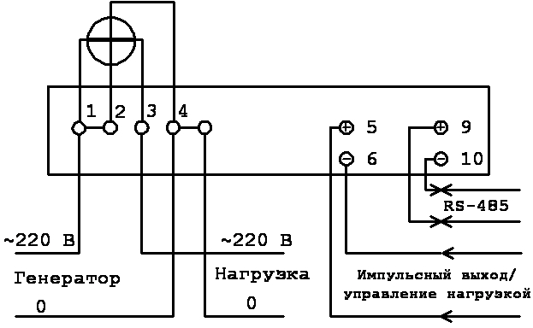

СХЕМА ПОДКЛЮЧЕНИЯ ТРЕХФАЗНОГО ПРИБОРА УЧЕТА

К ТРЕХ ИЛИ ЧЕТЫРЕХ ПРОВОДНОЙ СЕТИ

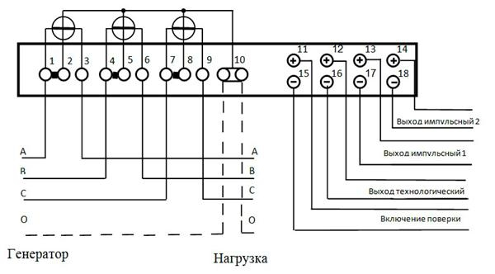

СХЕМА ПОДКЛЮЧЕНИЯ ТРЕХФАЗНОГО ПРИБОРА УЧЕТА

С ПОМОЩЬЮ ТРЕХ ТРАНСФОРМАТОРОВ ТОКА

К ТРЕХФАЗНОЙ ТРЕХ ИЛИ ЧЕТЫРЕХ ПРОВОДНОЙ СЕТИ

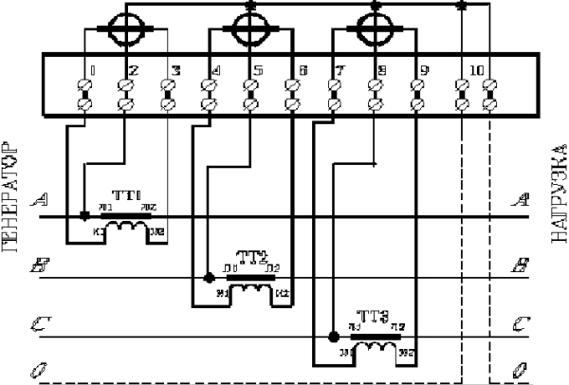

СХЕМА ПОДКЛЮЧЕНИЯ ТРЕХФАЗНОГО ПРИБОРА УЧЕТА

С ПОМОЩЬЮ ТРЕХ ТРАНСФОРМАТОРОВ ТОКА И ТРЕХ ТРАНСФОРМАТОРОВ

НАПРЯЖЕНИЯ К ТРЕХФАЗНОЙ ТРЕХ ИЛИ ЧЕТЫРЕХ ПРОВОДНОЙ СЕТИ

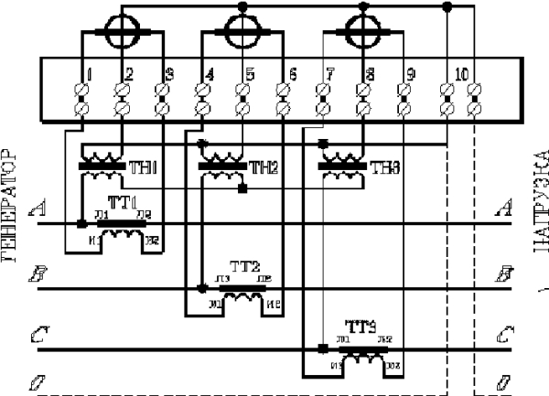

* - представленные выше схемы подключения электросчетчиков являются типовыми и могут отличаться в зависимости от завода-изготовителя и места установки. При установке электросчетчика необходимо руководствоваться паспортом завода-изготовителя на данное изделие.